1 место: «Половые...»
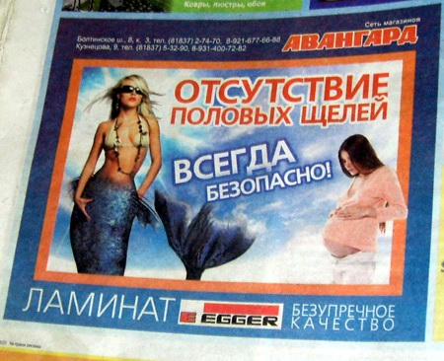

2 место: «Побалуй милую»
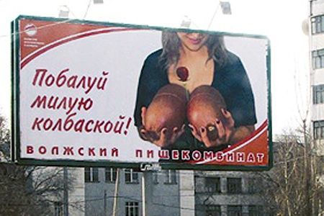

3 место: «Билеты в Ад»
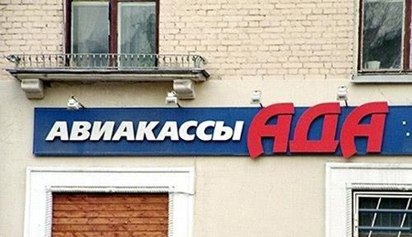
С остальными работами-номинантами, а также архивом предыдущих конкурсов «АРТиШОК» можно ознакомиться на сайте Advertology.ru.

